RESPUESTAS RENDICIÓN DE CUENTAS DE LA SDA VIGENCIA 2021

A continuación, se da respuesta a las preguntas que fueron realizadas a través redes sociales de la Secretaría Distrital de Ambiente:

#BogotáEstáMejorando
https://www.youtube.com/watch?v=UYPwH1WY0zc
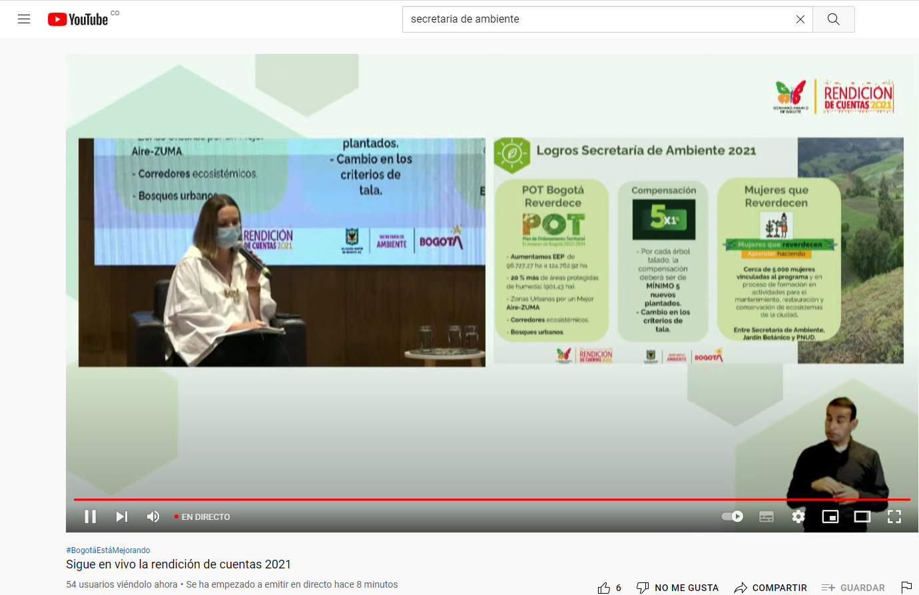

- Pregunta planteada por Ingrid. Carolina Urrutia, sería bueno conocer ¿Cuál fue la meta y el resultado en la atención de PQRS (respuesta calidad /oportunidad) a cargo de la Subdirección de Calidad de Aire, Auditiva y Visual?

Respuesta: El presente resumen describe la gestión de las peticiones ciudadanas y de grupos de valor asignadas a la subdirección por el tema atmosférico de aire, auditivo y visual en la ciudad de Bogotá, registradas en el periodo comprendido entre el 1 de enero de 2021 y el 31 de diciembre de 2021, estos datos se encuentran consignados en el aplicativo FOREST como fuente de información oficial de la Secretaría Distrital de Ambiente. A continuación, se mostrará y describirá el comportamiento de las peticiones de acuerdo con las competencias de la entidad.

RESUMEN GESTIÓN
EN TÉRMINO | 4730 | 92 %
FUERA DE TÉRMINO | 359 | 7 %
SIN RESPUESTA EN TÉRMINO | 1 | 0 %
SIN RESPUESTA FUERA DE TÉRMINO | 27 | 1 %
TOTAL | 5117 | 100 %

--
- Pregunta planteada por Kenny Espinoza Hola @ambientebogota ¿La estación Carvajal Sevillana logró establecer operaciones en medición MP y N20?

Respuesta: Con corte al 28 de febrero de 2022, la estación Carvajal-Sevillana aún no retoma el monitoreo de material particulado ni de óxidos de nitrógeno, debido a problemas de tipo logístico, que impiden el acceso a la estación de forma segura. Esta se encuentra sobre una terraza que actualmente no cuenta con los elementos técnicos para realizar un ascenso seguro por parte del personal de la SDA, y por esto, la gerencia de Seguridad y Salud en el Trabajo del propietario del predio, no autoriza el ingreso y ascenso, por lo que resulta imposible realizar los mantenimientos y la atención a los equipos.

Con el fin de generar alternativas que permitan retomar el monitoreo en la zona, la SDA ha realizado diferentes gestiones como adquirir y contratar elementos, equipos y personal especializado para trabajo en alturas, de acuerdo a los lineamientos de dados por el administrador.

De forma paralela, se han venido evaluando algunos predios en cercanías de la ubicación actual de la estación, sin embargo, por las condiciones de la zona, caracterizada por actividad industrial, es difícil encontrar una ubicación en la que se cumplan las condiciones adecuadas para el monitoreo, de acuerdo con el protocolo establecido por el Ministerio de Ambiente. Pese a esto, en la actualidad se adelantan conversaciones con una empresa del sector, en las que se evalúa la posibilidad de establecer una estación de monitoreo muy cerca de la ubicación actual de Carvajal-Sevillana.

https://www.facebook.com/AmbienteBogota/videos/1010728456478199/

- Pregunta planteada por Ingrid Galván Como ciudadana me preocupa la calidad del aire. Señores Ambiente ¿qué hacen con las mediciones? ¿Cuáles son las acciones que hacen tras obtener estos resultados?

Respuesta: ¿qué hacen con las mediciones?

Además de medir las concentraciones de contaminantes en la ciudad, que son la base de la gestión pública para mejorar las condiciones de calidad del aire, la Red de Monitoreo de Calidad del Aire de Bogotá tiene como función evaluar el cumplimiento normativo de los límites permisibles, establecidos en la norma de calidad del aire vigente: la Resolución 2254 de 2017 del Ministerio de Ambiente y Desarrollo Sostenible.

Adicionalmente, la ciudad cuenta con el Índice Bogotano de Calidad del Aire y Riesgo en Salud (IBOCA), que es el instrumento a través del cual se comunica de forma articulada el estado de la calidad del aire y el nivel de riesgo de deterioro de la salud humana por los efectos de la contaminación atmosférica en la ciudad.

El IBOCA define y orienta para cada nivel de riesgo las acciones a seguir. Para los niveles de prevención se establecen medidas estructurales que permitan mejorar la calidad del aire en la ciudad. Así mismo, el IBOCA define cuándo se deben activar alertas y emergencias por contaminación del aire, con el fin de poner en marcha acciones multisectoriales de actuación o respuesta, en el marco del Sistema Distrital de Alertas del Sistema Distrital de Gestión del Riesgo y Cambio Climático.

Finalmente, como parte de la gestión de la calidad de aire en la ciudad de Bogotá, la Secretaría Distrital de Ambiente cuenta con el Sistema de Modelación Atmosférica, que es un conjunto de personal especializado, software y hardware que, basados en las mediciones, permite:
(1) estimar concentraciones de distintos contaminantes con fines de pronosticar el estado de la calidad del aire y meteorología con una ventana de pronóstico de 90 horas.
(2) evaluar escenarios de modelación para distintas políticas y medidas de reducción de emisiones a corto y largo plazo.
(3) hacerle seguimiento a distintos eventos de contaminación regional como la quema de biomasa en la Orinoquía y Amazonía y las nubes de polvo provenientes del polvo del Sahara.
(4) entender la dinámica de la atmósfera en la ciudad. Muchos de los modelos meteorológicos y de calidad de aire son comparados y validados con los datos registrados por la Red de Monitoreo de Calidad de Aire de Bogotá.

¿Cuáles son las acciones que hacen tras obtener estos resultados?

El Plan Aire 2030 es la herramienta de gestión determinada con base en el resultado del análisis de las mediciones que realiza el Distrito para gestionar la contaminación del aire. Este Plan fue adoptado el 7 de septiembre de 2021 (documento completo link: https://ambientebogota.gov.co/plan-aire-2030). El Plan Aire se compone de 45 proyectos que tienen acciones asociadas a reducir emisiones, mejorar control de contaminantes al aire, disminuir el riesgo por exposición a contaminación, actualización e investigación, y gobernanza. Buscan lograr 2 grandes metas a 10 años, reducir emisiones y concentración de contaminantes criterio PM2,5 y PM10 en Bogotá, de acuerdo a las recomendaciones de la OMS.

La priorización de las acciones del Plan Aire se basa en:
- Mediciones Red de Monitoreo Calidad del Aire (RMCAB).
- Mediciones y reporte Índice Bogotano Calidad del Aire IBOCA – APP Aire Bogotá.
- Consolidado de emisiones a través del inventario de emisiones de contaminantes.
- Participación de la comunidad a través de los círculos de colaboración (gremios, ciudadanía, academia, entre otros).

Adicional a la gestión enmarcada en el Plan Aire, dentro de las acciones realizadas de control para reducir emisiones y concentración de contaminantes se encuentran la planeación de acciones de control y seguimiento a las fuentes fijas y las fuentes móviles en las diferentes zonas de la ciudad.

- Pregunta planeada por Leidy D. Lara ¿Cuándo abren convocatoria para empleo en esa secretaria?

Respuesta: La Secretaría Distrital de Ambiente abre convocatorias para el empleo público de acuerdo con la misma programación de las convocatorias que inicie la Comisión Nacional del Servicio Civil Distrital, teniendo en cuenta que, por principios de economía y eficiencia del gasto público, se realizan las convocatorias de varios sectores y no la entidad sola.

- Pregunta planeada por Camilo Armando Buitrago ¿Por qué continúan sembrando con liquidambar y eucaliptos?

Respuesta: El arbolado urbano de Bogotá es el resultado de una mezcla de especies nativas y exóticas. La decisión de incluir algunas especies exóticas obedece al conocimiento de su adaptación y comportamiento en condiciones urbanas y el amplio umbral de resistencia a las difíciles circunstancias que enfrentan, especialmente ambientales.

El liquidámbar (Liquidámbar styraciflua) es una especia ampliamente usada mediante arreglos urbanos desde Estados Unidos hasta Argentina, se destaca por su resistencia a las condiciones ambientales que, para el caso de Bogotá, podríamos mencionar los problemas de calidad del aire por material particulado suspendido, el cual se adhiere a sus hojas y ramas, obstruyendo su proceso normal de fotosíntesis.

Su arquitectura se reconoce por ser de fuste (tronco) único, que facilita las actividades de manejo silvicultural. En varios periodos a lo largo del año, elimina sus hojas, iniciado nuevamente la regeneración de tejidos jóvenes que producen oxígeno y evitan el daño del árbol por la acumulación de material particulado en su follaje.

Con respecto a los eucaliptos, es necesario destacar que es una familia botánica muy amplia, con cerca de 700 especies vegetales. En Colombia se distribuyó en gran medida el E. Glóbulos, ejemplar de alto porte y rápido crecimiento, muy frecuente en la sabana de Bogotá y Cerros Orientales. Esta especie no es usada en los procesos de arborización por lo que representa en temas de deterioro de los suelos y los ecosistemas.

A nivel urbano se usan dos especies de bajo y mediano porte de la familia de los eucaliptos: eucalipto pomarroso y eucalipto calistemo, son dos especies con características ornamentales por su floración y colores vistosos.

Estas especies mencionadas no son usadas en procesos de recuperación y restauración ecológica, solo en procesos urbanos por su capacidad de adaptación y resistencia al medio.

- Pregunta planeada por Zhamy Rous ¿El programa mujeres que reverdecen sigue o se acaba el mes entrante? ¿Hay programas de inclusión para el programa mujeres que reverdecen?

Respuesta: El programa Mujeres que Reverdecen tiene una duración de 6 meses, dando inicio en el mes de octubre de 2021 y finalizando en el mes de abril de 2022. La continuidad del programa depende de la adición de recursos presupuestales, los cuales están en revisión, pero esta decisión solo se puede tomar finalizado el periodo de la Ley de Garantías.

Teniendo en cuenta que el programa Mujeres que Reverdecen recibió su aval de financiación mediante el acuerdo 816 del 25 de agosto de 2021, por el cual se efectúan unas modificaciones en materia hacendaria para el rescate social y económico. En el parágrafo del artículo 3 establece que “Para acceder a los programas sociales, se continuará focalizando la población a través de la Base Maestra de Secretaría Distrital de Planeación y/o mediante la aplicación de criterios técnicos definidos por las secretarías a cargo de las poblaciones a atender y de los respectivos programas”, por eso, la Secretaría Distrital de Ambiente desarrolló el proceso de identificación a partir de la base de datos maestra compartida por la Secretaría de Planeación con base en unos criterios establecidos previamente por el comité técnico conformado para tal fin, teniendo como resultado el siguiente perfil de beneficiarias:

1. Mujeres de jefatura femenina con ausencia en generación de ingreso.
2. Mujeres jóvenes que no estudian ni trabajan.
3. Mujeres que pertenezca a grupo étnico room-gitano, indígena, negro(a) o afrocolombiano(a), palanquero, raizal del Archipiélago de San Andrés y Providencia.
4. Mujeres víctimas de violencias.
5. Mujeres que tengan a su cuidado persona con discapacidad, niños, niñas de primera infancia o personas mayores (para este caso se tendrá en cuenta que en el marco de la convocatoria manifiesten disponibilidad de tiempo y contar con un familiar que les apoye en el cuidado de la persona para los momentos que requieran realizar las actividades prácticas).
6. Mujeres que hacen parte de los sectores LGBTI.

- Pregunta planeada por Gestores Plan Colina ¿Qué se puede hacer con los profesores de escuelas deportivas que arrancan los árboles que se siembran en los parques para adapta estos espacios como campos deportivos?

Respuesta: La sostenibilidad de la arborización urbana depende en gran medida del proceso de corresponsabilidad y apropiación social de los beneficios ambientales, sociales y ecosistémicos. Actualmente el Jardín Botánico trabaja en la consolidación de 73 redes de cuidadores y cuidadoras ambientales que promueven actitudes de respeto y cuidado de las coberturas vegetales de la ciudad. Estamos acercándonos a muchas organizaciones deportivas para vincularlas en el proceso de protección y cuidado.

ALCANCE A RESPUESTAS REMITIDAS POR EL FORMULACIO EN LINEA
RENDICIÓN DE CUENTAS DE LA SDA VIGENCIA 2021

A continuación, se da la respuesta a la pregunta No. 30 remitida a la UAESP.

- Pregunta planteada por Cecilia Bacca González. ¿Cómo se van a recoger los residuos orgánicos?, mucha ciudadanía separándolos desde la fuente y van a dar al camión de la basura. Por favor no nos digan que llevándolos a las huertas que pusieron en los parques porque ya se colmataron y se empezaron a llenar de roedores,

Respuesta: Conforme a las competencias y funciones de la Secretaría Distrital de Ambiente en el Decreto 109 de 2009, no le corresponde los temas de recolección o aprovechamiento de residuos sólidos, la entidad encargada es la Unidad Administrativa de Servicios Públicos.

Respuesta dada por la UAESP: Al respecto, la UAESP se permite informar lo siguiente: si bien la Resolución 2184 de 2019 modifica el código de colores incluyendo la bolsa verde para la separación de residuos orgánicos aprovechables, también indica que la implementación se hará en el marco de los programas de aprovechamiento de acuerdo con lo establecido en el Plan de Gestión Integral de Residuos Sólidos (PGIRS) para cada municipio o distrito.

Teniendo en cuenta lo anterior, en el PGIRS vigente para la ciudad de Bogotá, adoptado mediante el Decreto 345 de 2020, se plantean proyectos y programas para la implementación de la estrategia técnica, operativa y administrativa para la presentación, recolección, transporte y tratamiento diferenciado de los residuos sólidos orgánicos. Es importante mencionar que el Distrito ha decidido realizar la recolección de los residuos orgánicos gradualmente, dicha gradualidad depende de la disponibilidad de los predios en los que se pueden implementar los proyectos de transformación de residuos y de esta forma ampliar la experiencia.

Actualmente se cuenta con dos plantas piloto de aprovechamiento en las localidades de Cuidad Bolívar y Usaquén y se encuentran vigentes 3 rutas para la recolección de residuos orgánicos en 3 zonas específicas de la ciudad:
- Localidad de Ciudad Bolívar, en el sector de Mochuelo Bajo, operada por la organización de recicladores SINEAMBORE.
- Localidad de Suba, en establecimientos de comercio de frutas y verduras de la localidad de operada por Área Limpia.
- Localidades de Suba y Usaquén en unidades residenciales operadas por la organización de recicladores M&M Universal.
Las plantas de tratamiento con las que cuenta la cuidad actualmente tiene tecnología y capacidad para procesar 140 toneladas de residuos orgánicos mensualmente.
Es importante mencionar que desde la UAESP se está trabajando para incluir nuevas rutas de recolección y áreas de tratamiento de residuos orgánicos en la ciudad, para esto, se suscribió con la Universidad Distrital Francisco José de Caldas la consultoría para la elaboración de estudios y diseños de plantas de tratamiento de residuos orgánicos a través de las cuales se proyecta el aprovechamiento de 300 Ton/día de residuos sólidos orgánico y se busca evitar que sean dispuestos en el relleno sanitario Doña Juana.
Dentro de este mismo contrato se está realizando la investigación de tecnología que permita hacer más eficiente la transformación y la valorización de estos residuos. Adicionalmente, se está promoviendo y apoyando a organizaciones de recicladores de oficio en la formulación de proyectos de transformación de residuos orgánicos y de esta forma ampliar la cobertura de las rutas de recolección selectiva de residuos orgánicos y transformar los residuos.

